
Campanya per a l’estalvi de paper a les Ecoentitats

Una xifra a retenir...

La impressió d’una còpia en color costa 9 vegades més que en blanc i negre*

*font: auditoria d’impressores realitzada a l’ajuntament 2009.

Així doncs, et proposem...

Configura la teva impressora per a que imprimeixi en blanc i negre per defecte.
Evitaràs que les còpies que només són en blanc i negre s’imprimeixin amb els tòners de color.

Com fer-ho?
- Fes clic al botó de “Inicio” (de baix a l’esquerra de la pantalla)
- Entra a “configuración” i tria “Impresoras y faxes”
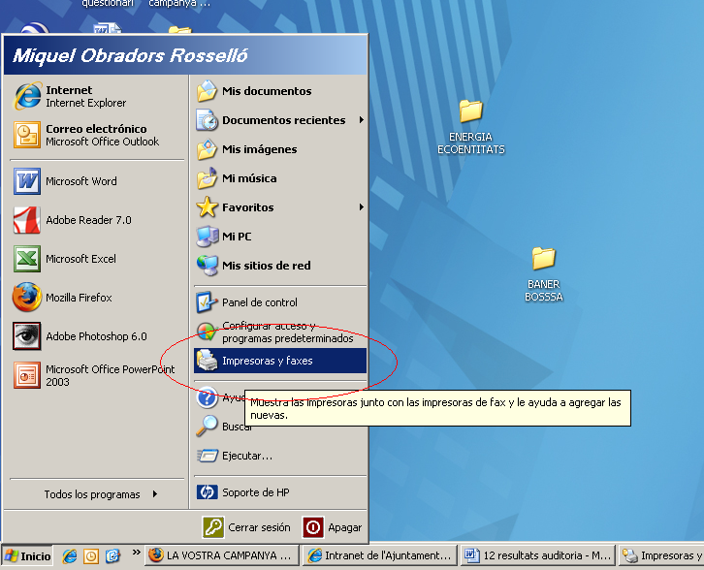
- Petja el botó dret del ratolí sobre de la icona de l’impressora que vols configurar. Tria “preferencias de impresión”
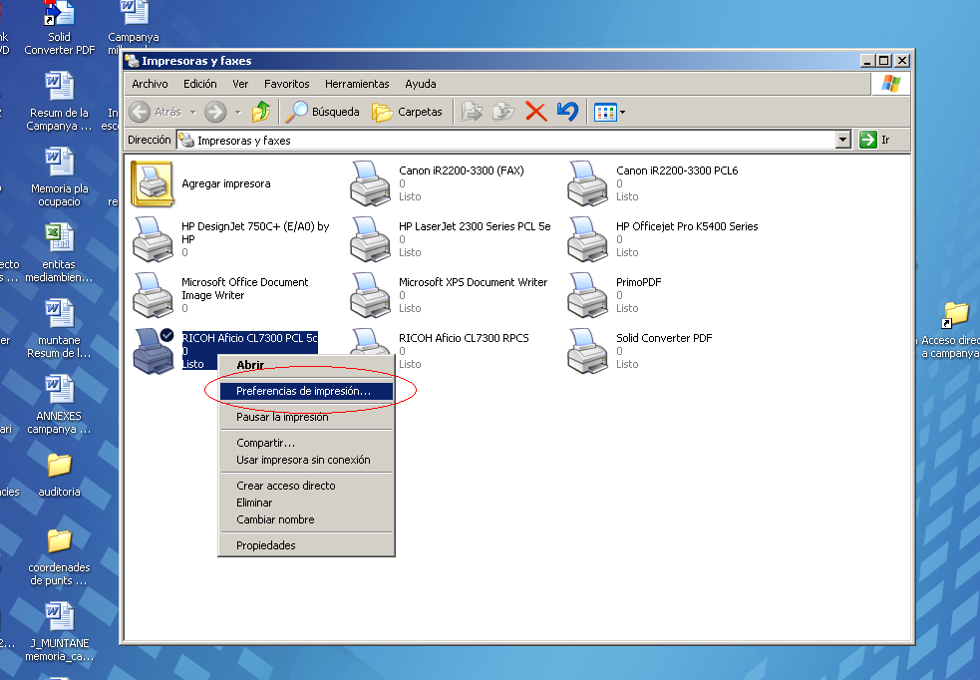
- Activa l’opció d’impressió “Blanco y negro” o “Escala de grises”, ja sigui dins la pestanya de “acabado”, configuración, etc. Dependrà del model d’impressora




